MANUAL DE MARCA Y BRANDING: MENTA
Versión: 1.0
Proyecto: Gestor Colaborativo de Tareas y Equipos (Small Teams)

1. Introducción y Filosofía
1.1. ¿Qué es Menta?
Menta es una plataforma de gestión de tareas y coordinación de equipos diseñada específicamente para grupos pequeños. Nace como una evolución natural de la lista de tareas personal hacia una herramienta de orquestación de equipos.
1.2. Nuestra Filosofía: Productividad Zen
Menta se aleja del "feature bloat" (exceso de funciones) de herramientas corporativas pesadas como Jira o Asana. Nos basamos en tres pilares:
- Minimalismo: Menos ruido, más claridad.
- Orgánico: Un flujo de trabajo natural que se adapta al usuario.
- Baja Fricción y Anti-estrés: Diseñado para reducir la carga cognitiva y hacer que la gestión de proyectos se sienta como un respiro.

2. Identidad Visual y Estilo de Diseño (UI/UX)
El estilo de Menta es Flat 2D, enfocado en el diseño "Mobile-first" y altamente responsivo. El aspecto debe ser profesional, limpio y profundamente legible.
2.1. Paleta de Colores
Nuestra paleta refleja la naturaleza (menta/salvia) y la tranquilidad. Evitamos colores neón o agresivos que generen urgencia innecesaria.

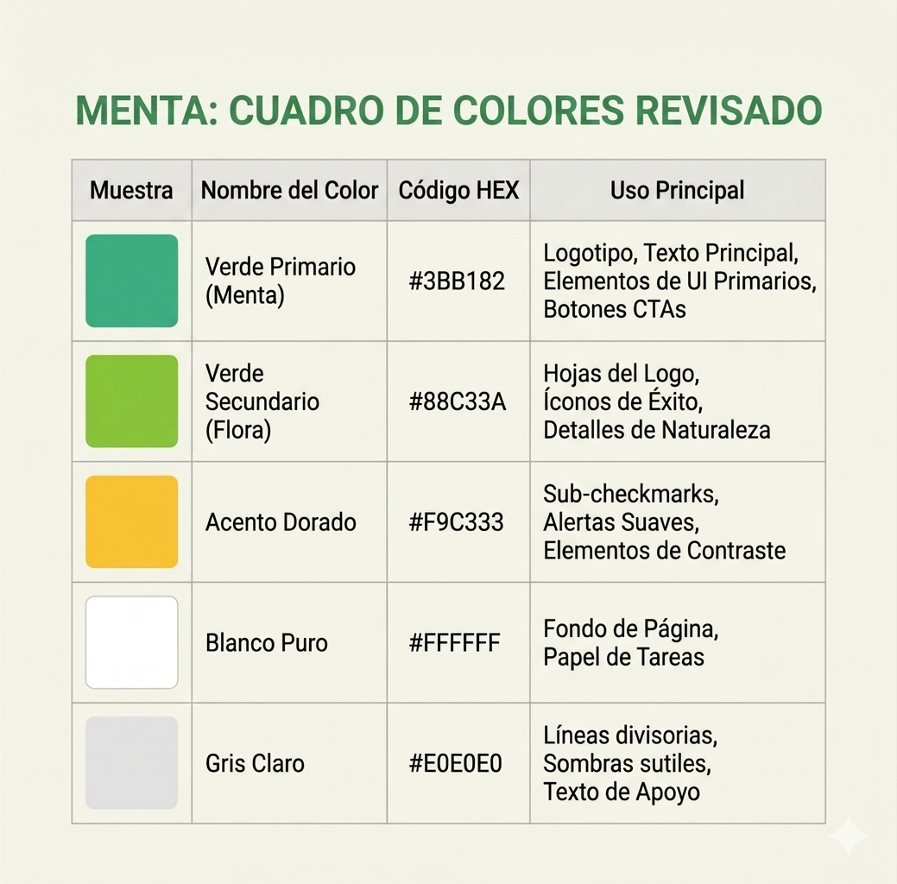2.2. Tipografía
La tipografía de Menta debe ser geométrica, limpia y sin remates (Sans-serif) para garantizar la máxima legibilidad en cualquier pantalla.
- Tipografía Principal (Títulos y Encabezados): Poppins
  - Uso: Logos, Títulos (H1, H2, H3), nombres de proyectos o equipos.
  - Por qué: Su geometría redondeada aporta un toque amigable y orgánico.
- Tipografía Secundaria (Cuerpo y UI): Inter
  - Uso: Descripciones de tareas, etiquetas, menús, textos de botones.
  - Por qué: Creada específicamente para interfaces de usuario, ofrece una legibilidad perfecta en tamaños pequeños.
3. Tono de Voz y Comunicación
El tono de Menta debe reflejar la "Productividad Zen". Cuando la aplicación "habla" con el usuario (a través de notificaciones, mensajes de error o tutoriales), debe seguir estas reglas:
- Empático y Tranquilizador: En lugar de "¡Tienes 5 tareas atrasadas!", Menta dice: "Revisemos lo que quedó pendiente".
- Claro y Directo: Sin jerga técnica innecesaria.
- Positivo: Celebramos los logros del equipo (ej. cuando una tarea pasa al estado "Done").
Ejemplo de Copywriting Menta:
❌ Error 404: El equipo no existe en la base de datos.
✅ Parece que este equipo aún no se ha formado. ¿Quieres crear uno nuevo?

4. Estructura de la Aplicación y Nomenclatura
Para mantener la coherencia en el desarrollo y la experiencia del usuario, Menta utiliza una estructura de entidades definida y simple:
- Users (Usuarios): Perfiles individuales con autenticación y gestión propia.
- Teams (Equipos): Espacios seguros y privados para la colaboración a pequeña escala.
- Tasks (Tareas): La unidad central de trabajo. Deben ser fáciles de crear y editar.
- Statuses (Estados): Gestión del flujo de trabajo simplificado (Ej. Backlog, In Progress, Done). Evitar la creación de decenas de estados complejos.
- Labels (Etiquetas): Categorización por colores (usando variantes suaves de la paleta principal) para priorizar de un vistazo.

5. Especificaciones Técnicas y Arquitectura (Contexto de Marca)
Aunque es un manual de marca, la identidad de Menta está intrínsecamente ligada a su rendimiento (baja fricción = carga rápida).
- Arquitectura: Desacoplada (Decoupled Architecture) para máxima agilidad.
- Frontend (La Cara de Menta): React + Tailwind CSS. Nota de diseño: Tailwind facilita la implementación estricta de nuestros colores HEX y diseño Flat 2D.
- Backend (El Cerebro): Django + Django REST Framework (DRF) comunicándose vía RESTful API.
- Base de Datos: SQLite (Etapa de desarrollo), manteniendo la ligereza del producto en sus primeras fases.

